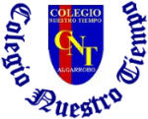

Colegio Nuestro Tiempo - R.B.D.: 14.507-6
Profesora: Karla Meneses Sáez /Francisca Lizama/Javiera Marambio

Guía de trabajo articulada
Evaluación libro del plan lector
Lenguaje y comunicación / Artes visuales
semana N°14
3ero básico

Estudiante: _________________________________________________________________________ Fecha______________

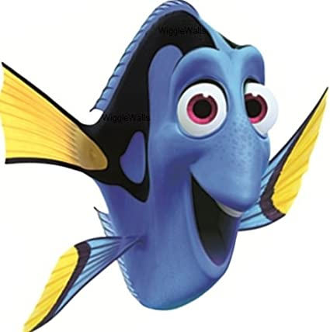
Hola queridos y queridas estudiantes, junto con saludarlos, recordarles que esta semana nos corresponde la evaluación del libro del plan lector. Según el orden de lectura,
este mes nos corresponde “Barcos que vuelan”, si vas retrasado/a, puedes, por esta vez, enviar el resumen del libro que leíste. Pero es muy importante que te pongas al día lo antes posible, porque el próximo libro a evaluar (última semana de Julio) será
“ De cómo decidí convertirme en hermano mayor”.
Mantente conversando y analizando lo que comprendiste y siendo creativo/a al momento de la propuesta en que presentarás tu resumen. Incluye la actividad de artes visuales, para realizar el resumen
Un abrazo y les extrañamos muchísimo.

Asignatura | Unidad | OA | Tema
Lenguaje y comunicación | Plan Lector | Analizar aspectos relevantes de las narraciones leídas para profundizar su comprensión. | Evaluación del libro del plan lector
Artes visuales | Unidad 2 Expresión, Creatividad y Culturas | OA1 -Crear trabajos de arte con un propósito expresivo personal y basados en la observación del: › entorno natural: animales, plantas y fenómenos naturales › entorno cultural: creencias de distintas culturas (mitos, seres imaginarios, dioses, fiestas, tradiciones, otros)  Objetivo de la Clase; Construyen máscaras de carnaval para contar el libro de lectura mensual. | Evaluación del libro del plan lector

Recuerden enviarnos, si pueden, fotografia, video de sus avances

Prof. Francisca Lizama | Artes Visuales | profefranciscalizama@gmail.com
Prof. Karla Meneses | Lenguaje y comunicación | lenguajeyliteratura.cnt@gmail.com
Prof. Diferencial | Javiera Marambio | psp.javiera.marambio@gmail.com

Lenguaje y comunicación

Realiza la presentación del resumen del texto del plan lector. Piensa junto a tu familia una forma entretenida y creativa y distinta a la que hiciste el mes anterior. Incluye la actividad de artes visuales para realizar tu resumen.

Te dejamos algunas ideas para que puedas elegir una. Para la presentación de tu resumen, debes tener presente:
No olvides ...

- Relata con coherencia el inicio, desarrollo y desenlace de la historia.
- Describe a los personajes y cómo se relacionan entre sí.
- Describe el ambiente físico en el que se desarrolla la historia.
- Incluye al final, una opinión personal sobre el texto leído.
- ¿Te gustó la historia? ¿Por qué?
- ¿Le habrías cambiado algo a la historia?,¿Qué le hubieses cambiado y por qué?
- Expresa tu opinión sobre las actitudes y acciones de los personajes y fundamenta con ejemplos del texto.

Ideas que te pueden orientar
Investigar más sobre el tema que plantea el libro y contarnos en un video o un audio, ¿qué te motivó a seguir investigando?
Graba y disfrázate de tu personaje principal (con cosas que tengas en casa). y cuéntanos el resumen del libro
Realiza un video como la o el youtubers más famosa/o de una forma entretenida para contar el resumen del libro
Puedes realizar a través de la aplicación de Tik Tok un vídeo de forma lúdica y entretenida para contar el resumen del libro.
Haz títeres para contar la historia, puedes pedir ayuda a alguien de tu familia para grabar el vídeo.
Puedes crear una canción para contar la historia y cantarla en un video o grabación de audio.
Haz una disertación grabada, apoyada por dibujos que te ayuden a relatar un resumen del libro
Realiza un libro cartonero para resumir el libro

Autoevaluación de libro del plan lector:

Marca con una X según corresponda

indicador | Me resultó complicado | Tengo que mejorar | Pude hacerlo fácilmente
Comprendí el texto
Cuando hago el resumen utilizo la estructura de inicio, desarrollo y cierre
Puedo identificar personajes principales de secundarios
Utilicé una forma creativa y distinta a la del mes anterior, para realizar mi resumen
Describí el ambiente físico en donde se desarrolla la historia.
Argumenté mi opinión sobre el texto leído

¡felicitaciones por sus esfuerzos!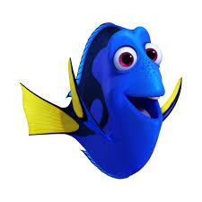

Articulación con Artes Visuales

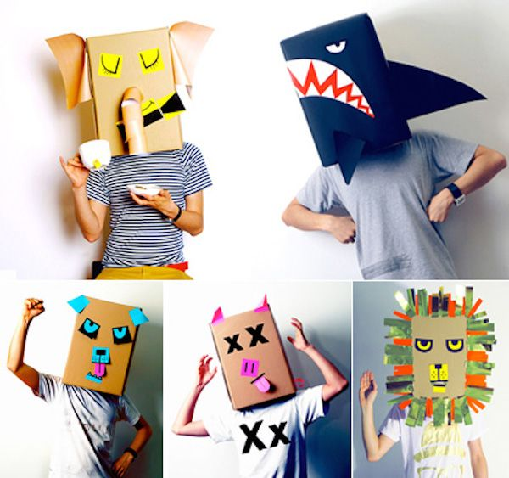

Máscaras
¿Para qué se usan?

Las máscaras son un símbolo de la necesidad de abandonar la vida para crear la ilusión de estar en la piel de otra persona.

Imagina que eres otra persona, un contador de cuentos por ejemplo. Elabora una máscara para contarle a tía Karla de que se trató la lectura mensual, ocúpala en el video que realizarás y envíame una foto.

Actividad:

Materiales
- Cartón forrado ( puede ser el de caja de cereal)
- Cartulinas y/o Papel lustre del color que quieras
- Pegamento
- Tijeras
- Adornos, plumas, botones, escarchas, stickers, etc.

indicaciones
1.- Dibuja una máscara o antifaz en un trozo de cartón forrado, puedes ocupar cajas de cereal o platos de cumpleaños (no importa si son de plástico) y adórnalos según tu gusto.
2.- Guíate por los diseños presentados, si quieres ocupa los patrones de diseños de la siguiente página, puedes ser un mago, un hada, un guardián de cuentos, incluso puedes inventar un nombre para hacer la presentación.
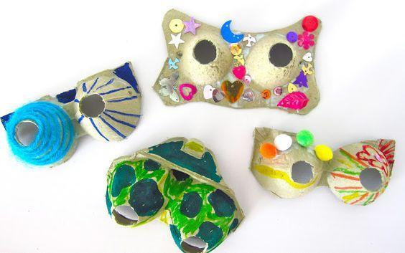
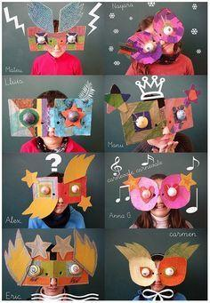
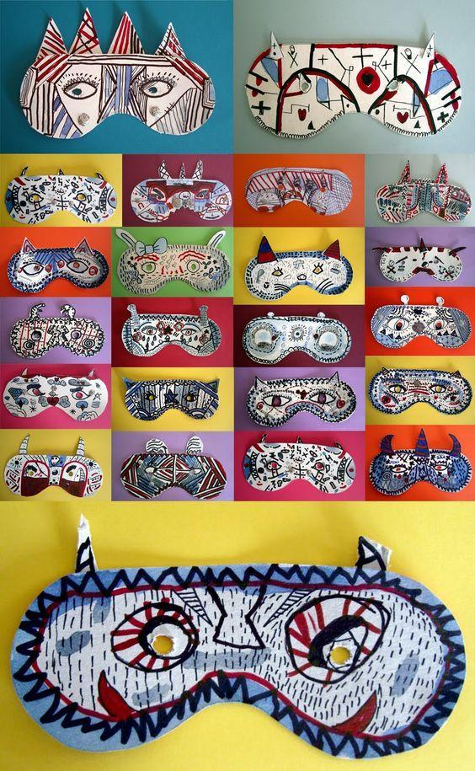

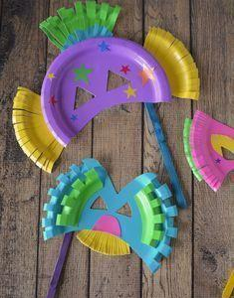

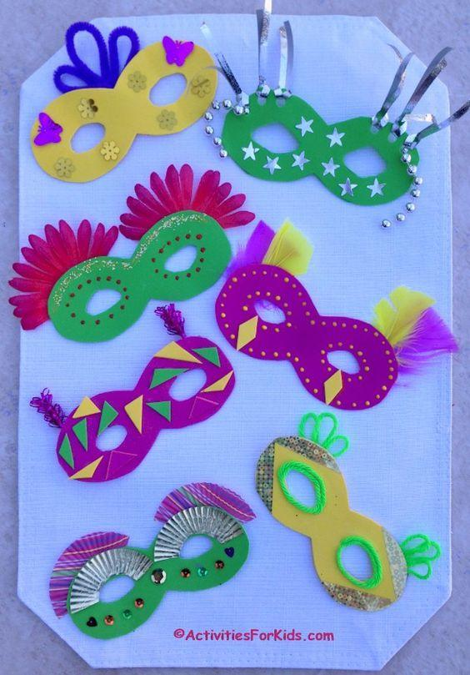
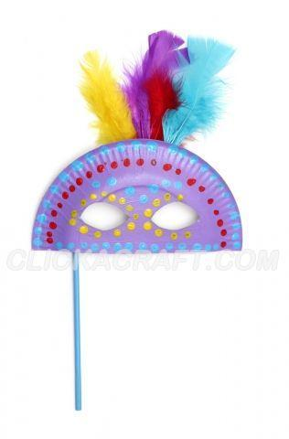

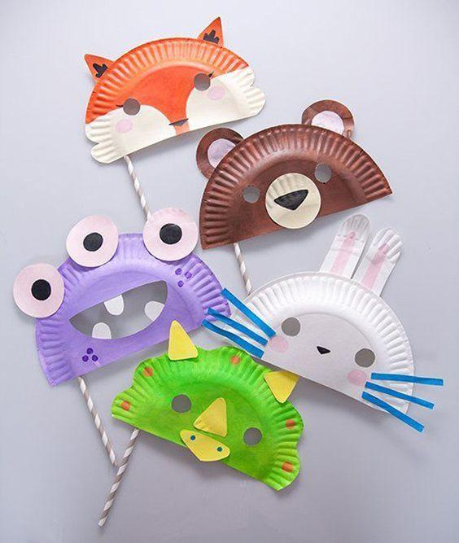

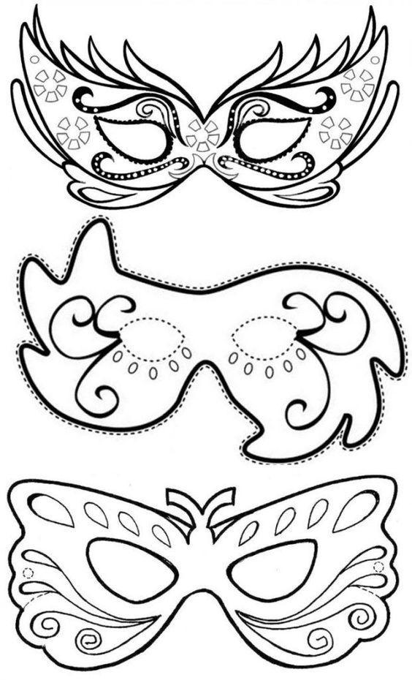
Recuerda enviarnos, si puedes, el resultado de lo que hiciste.

Prof. Francisca Lizama | Artes Visuales | profefranciscalizama@gmail.com
Prof. Karla Meneses | Lenguaje y comunicación | lenguajeyliteratura.cnt@gmail.com
Javiera Marambio | Prof. Diferencial | psp.javiera.marambio@gmail.com

